

**GUÍA RÁPIDA DE OPERACIONES DE LA PLATAFORMA DE DISTRIBUCIÓN DE RECURSOS A MUNICIPIOS Y ORGANISMOS PÚBLICOS DESCENTRALIZADOS**

**CONSULTA DE SPEI**



**2022-2023**

**V.1.0**

**Índice**

**Contenido**

Objetivo 3

Alcance 3

Usuario 3

CARGA DE SPEI 4

Administración de Participaciones y Aportaciones 5

CARGA DE SPEI 6

**Información General**

El documento muestra una guía rápida del proceso de Gestión de Recursos del Estado, el cual tiene como objetivo el administrar todos los recursos que se reciben en la Secretaría de Finanzas y Tesorería General del Estado de Nuevo León, para la optimización de los procesos de las áreas correspondientes.

**Descripción del documento**

# Objetivo

Lograr mediante el presente manual que los usuarios puedan consultar los pasos para visualizar | descargar los SPEI en la Plataforma Distribución de Recursos.

# Alcance

Proporcionar al usuario el acceso para que pueda visualizar | descargar los SPEI correspondientes a las Participaciones que se transfieren desde el área Dirección de Atención a Municipios y Organismos Públicos Descentralizados.

# Usuario

Usuarios con acceso para visualizar | descargar SPEI en colaboración con la Secretaria de Finanzas y Tesorería General del Estado

**Aspectos generales**

# CARGA DE SPEI

# Administración de Participaciones y Aportaciones



**Presionaremos el siguiente botón para mostrar el menú principal.**

**Seleccionar la opción PARTICIPACIONES la cual desplegara un submenú.**

**De las opciones del submenú elegiremos el catálogo deseado.**

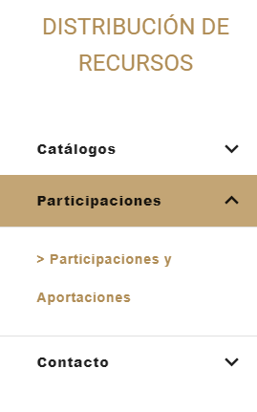

# CARGA DE SPEI

**Paso 1.- Utilizar los Filtros para facilitar la búsqueda y posteriormente seleccione el botón “Buscar”.**

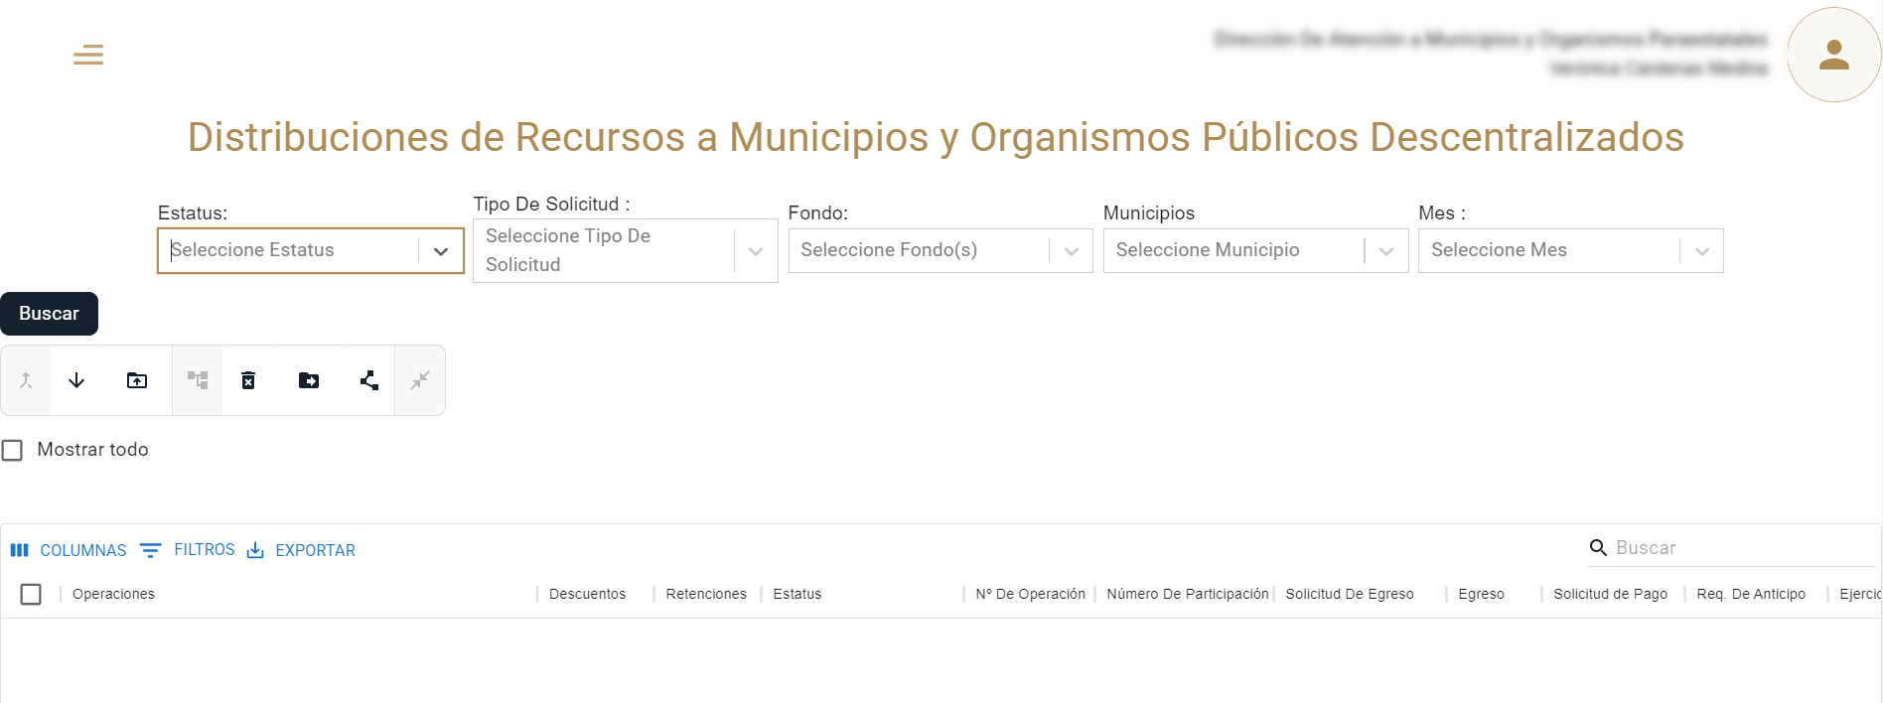

**Se puede identificar el estatus “Pendiente SPEI”.**

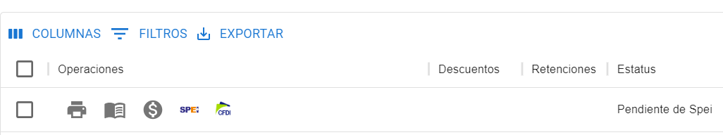

**Puede cargarlo pulsando sobre el botón SPEI.**



**Se mostrará el administrador de SPEI, se usa el botón “Agregar” para cargar el documento PDF.**

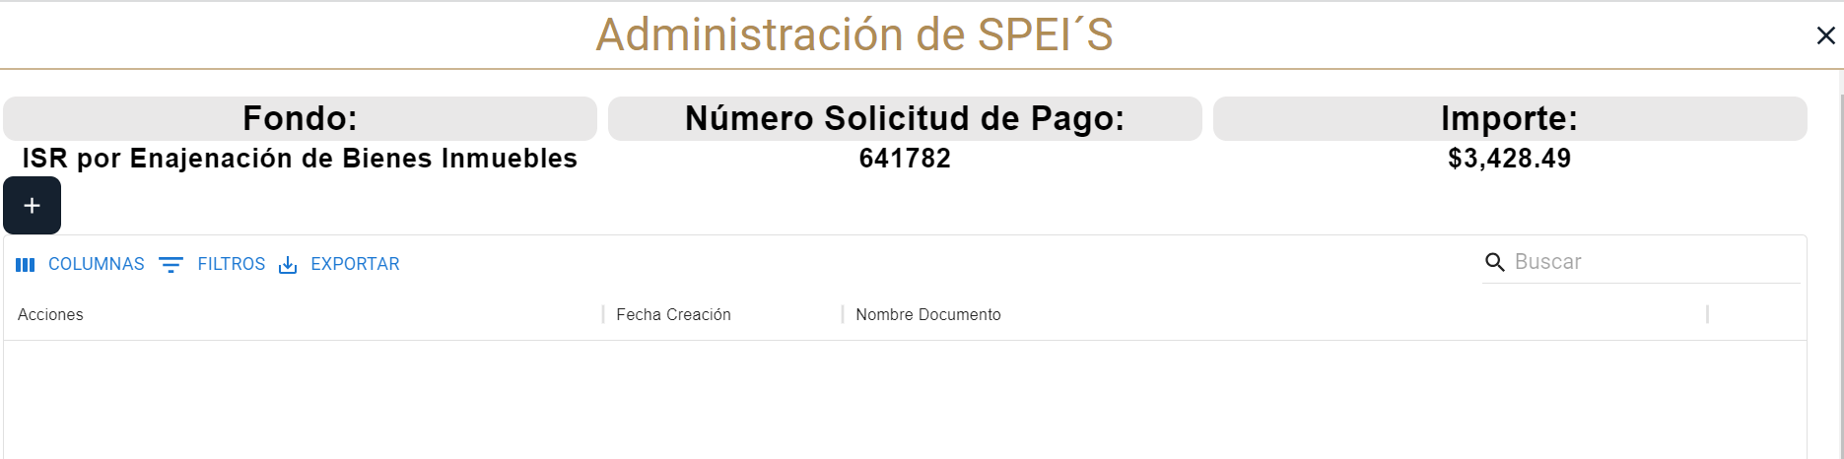

**Pulsamos sobre la imagen para cargar y al finalizar pulsamos “Guardar”.**

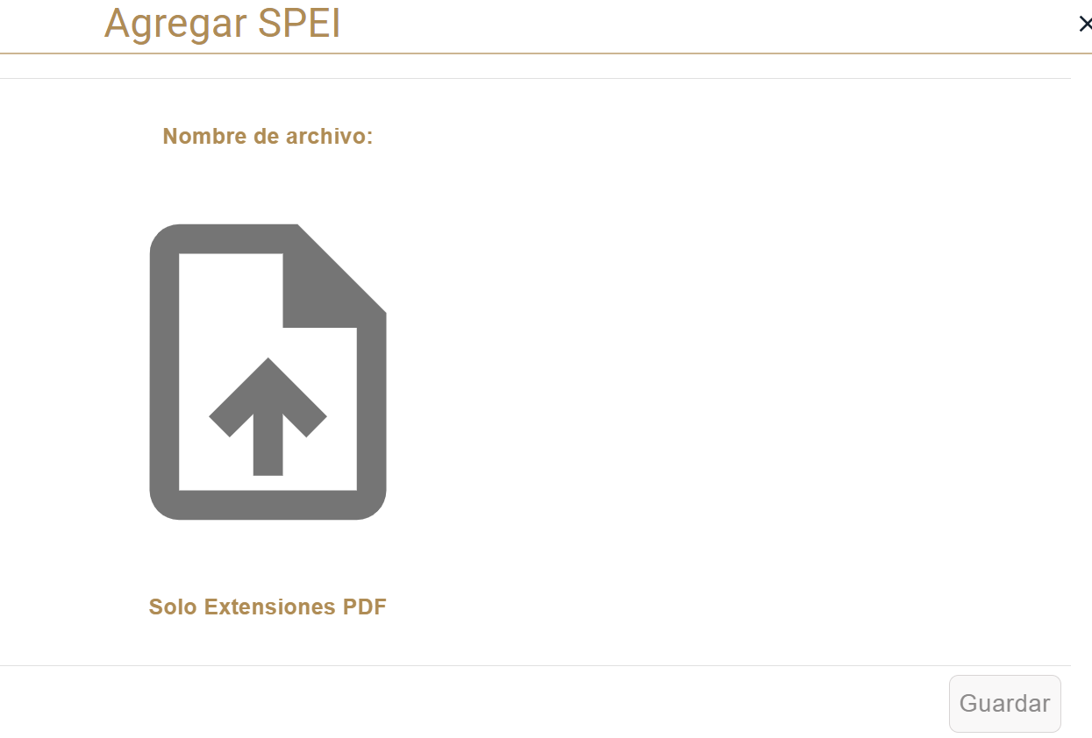

**Se habrá cargado el SPEI correctamente.**

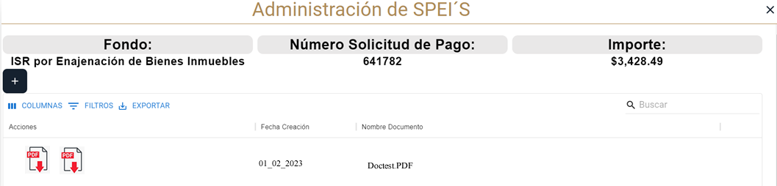

**También se puede descargar pulsando el icono PDF.**